Avaliação Técnica
Desenvolvedor Front End — Angular

Avalia conhecimentos práticos em Angular 17+, RxJS, NgRx/Signals,
Angular Material, testes unitários, TypeScript e integração com APIs REST.

⏱ Prazo de entrega  4 dias corridos após recebimento | 📦 Entrega  Encaminhar este documento com as perguntas respondidas e com o link do código público em sua conta do GitHub

1. TypeScript e Qualidade de Código

1.1. Refatoração
Considerando seus conhecimentos de TypeScript, qualidade de código e boas práticas, quais melhorias você faria no seguinte código:

class Produto {
id: any;
descricao: any;
quantidadeEstoque: any;

constructor(id: any, descricao: any, quantidadeEstoque: any) {
this.id = id;
this.descricao = descricao;
this.quantidadeEstoque = quantidadeEstoque;
}
}

class Verdureira {
produtos: any;

constructor() {
this.produtos = [
new Produto(1, 'Maçã', 20),
new Produto(2, 'Laranja', 0),
new Produto(3, 'Limão', 20)
];
}

getDescricaoProduto(produtoId: any) {
let produto;

for (let index = 0; index < this.produtos.length; index++) {
if (this.produtos[index].id == produtoId) {
produto = this.produtos[index];
}
}

return produto.id + ' - ' + produto.descricao + ' (' + produto.quantidadeEstoque + 'x)';
}

hasEstoqueProduto(produtoId: any) {
let produto;

for (let index = 0; index < this.produtos.length; index++) {
if (this.produtos[index].id == produtoId) {
produto = this.produtos[index];
}
}

if (produto.quantidadeEstoque > 0) {
return true;
} else {
return false;
}
}
}

Resposta:
Os principais pontos que eu corrigiria:
- Tirar todos os any. id é number, descricao é string e quantidadeEstoque é number. Com any o compilador não ajuda em nada.
- Usar parameter properties no construtor (e readonly nos campos que não mudam), o que elimina o boilerplate de declarar o campo e atribuir depois.
- Tipar produtos como Produto[], deixá-lo private readonly e inicializar direto na declaração.
- A busca do produto está duplicada nos dois métodos. Extraí para um método privado e troquei o for por Array.find, que para no primeiro resultado (o for original continua varrendo e acaba pegando o último).
- Trocar == por ===. A comparação frouxa pode dar resultado inesperado com coerção de tipos.
- Tratar o caso de produto não encontrado. No código original, se o id não existir, produto fica undefined e estoura um TypeError no acesso a produto.id.
- hasEstoqueProduto não precisa de if/else para devolver true ou false: basta retornar a própria comparação.
- Usar template string em vez de concatenação e declarar o tipo de retorno dos métodos.
Código refatorado:
class Produto {
constructor(
public readonly id: number,
public readonly descricao: string,
public readonly quantidadeEstoque: number
) {}
}

class Verdureira {
private readonly produtos: Produto[] = [
new Produto(1, 'Maçã', 20),
new Produto(2, 'Laranja', 0),
new Produto(3, 'Limão', 20),
];

getDescricaoProduto(produtoId: number): string {
const { id, descricao, quantidadeEstoque } = this.buscarProduto(produtoId);
return `${id} - ${descricao} (${quantidadeEstoque}x)`;
}

hasEstoqueProduto(produtoId: number): boolean {
return this.buscarProduto(produtoId).quantidadeEstoque > 0;
}

private buscarProduto(produtoId: number): Produto {
const produto = this.produtos.find((p) => p.id === produtoId);

if (!produto) {
throw new Error(`Produto ${produtoId} não encontrado`);
}

return produto;
}
}

1.2. Generics e tipos utilitários
Implemente uma função genérica filtrarEPaginar<T> que recebe um array, um predicado de filtro e parâmetros de paginação (página e tamanho). A função deve retornar os itens da página atual e o total de registros filtrados. Use tipagem completa — sem any.
Exemplo de parâmetros:
filtrarEPaginar<T>(
data: T[],
filterFn: (item: T) => boolean,
params: PaginaParams
): Pagina<T>
Demonstre o uso com um exemplo concreto (ex: array de usuários com filtro por nome).

Resposta:
interface PaginaParams {
pagina: number; // começa em 1
tamanho: number;
}

interface Pagina<T> {
itens: T[];
total: number; // total de registros depois do filtro
}

function filtrarEPaginar<T>(
data: T[],
filterFn: (item: T) => boolean,
params: PaginaParams
): Pagina<T> {
const { pagina, tamanho } = params;

if (pagina < 1 || tamanho < 1) {
throw new RangeError('pagina e tamanho precisam ser maiores que zero');
}

const filtrados = data.filter(filterFn);
const inicio = (pagina - 1) * tamanho;

return {
itens: filtrados.slice(inicio, inicio + tamanho),
total: filtrados.length,
};
}

// Exemplo de uso
interface Usuario {
id: number;
nome: string;
email: string;
}

const usuarios: Usuario[] = [
{ id: 1, nome: 'Ana Souza', email: 'ana@exemplo.com' },
{ id: 2, nome: 'Bruno Lima', email: 'bruno@exemplo.com' },
{ id: 3, nome: 'Carlos Andrade', email: 'carlos@exemplo.com' },
{ id: 4, nome: 'Daniela Alves', email: 'daniela@exemplo.com' },
{ id: 5, nome: 'Eduardo Ramos', email: 'eduardo@exemplo.com' },
];

const termo = 'an';

const resultado = filtrarEPaginar(
usuarios,
(u) => u.nome.toLowerCase().includes(termo),
{ pagina: 1, tamanho: 2 }
);

// nomes que contêm "an": Ana, Carlos Andrade e Daniela
// resultado.itens -> Ana Souza, Carlos Andrade (página 1, tamanho 2)
// resultado.total -> 3

2. Angular — Fundamentos e Reatividade

2.1. Change Detection e OnPush
O componente abaixo usa ChangeDetectionStrategy.OnPush, mas o nome não é exibido na tela. Identifique o problema, explique o motivo e proponha a correção — sem alterar a estratégia, sem modificar PessoaService e sem remover o setInterval.

import { ChangeDetectionStrategy, Component, Injectable, OnInit, OnDestroy } from '@angular/core';
import { of, Subscription } from 'rxjs';
import { delay } from 'rxjs/operators';

@Injectable()
class PessoaService {
/** @description Mock de uma busca em API com retorno em 0.5 segundos */
buscarPorId(id: number) {
return of({ id, nome: 'João' }).pipe(delay(500));
}
}

@Component({
selector: 'app-root',
providers: [PessoaService],
changeDetection: ChangeDetectionStrategy.OnPush,
template: `<h1>{{ texto }}</h1>`,
})
export class AppComponent implements OnInit, OnDestroy {
texto: string;
contador = 0;
subscriptionBuscarPessoa: Subscription;
constructor(private readonly pessoaService: PessoaService) {}

ngOnInit(): void {
this.subscriptionBuscarPessoa = this.pessoaService.buscarPorId(1).subscribe((pessoa) => {
this.texto = `Nome: ${pessoa.nome}`;
});

setInterval(() => this.contador++, 1000);
}

ngOnDestroy(): void {
/** ... */
}
}

Resposta:
Problema: com OnPush o Angular só verifica o componente quando ele é marcado como "sujo", o que acontece quando um @Input muda de referência, quando um evento do próprio template dispara, quando um async pipe emite, quando um signal usado no template muda ou quando alguém chama markForCheck(). Aqui nada disso acontece: o callback do subscribe roda 500 ms depois, altera this.texto por fora do ciclo do componente e o Angular não sabe que a view precisa ser reavaliada. O primeiro ciclo de detecção já rodou com texto undefined, então a tela fica vazia. O setInterval dispara ciclos de detecção a cada segundo (via zone.js), mas como o componente não está marcado, ele é simplesmente pulado.
Correção: injetar o ChangeDetectorRef e chamar markForCheck() depois de atribuir o valor. Aproveitei para limpar a subscription e o intervalo no ngOnDestroy.
import { ChangeDetectionStrategy, ChangeDetectorRef, Component, OnDestroy, OnInit, inject } from '@angular/core';
import { Subscription } from 'rxjs';

@Component({
selector: 'app-root',
providers: [PessoaService],
changeDetection: ChangeDetectionStrategy.OnPush,
template: `<h1>{{ texto }}</h1>`,
})
export class AppComponent implements OnInit, OnDestroy {
texto = '';
contador = 0;

private subscriptionBuscarPessoa?: Subscription;
private intervalId?: ReturnType<typeof setInterval>;

private readonly pessoaService = inject(PessoaService);
private readonly cdr = inject(ChangeDetectorRef);

ngOnInit(): void {
this.subscriptionBuscarPessoa = this.pessoaService
.buscarPorId(1)
.subscribe((pessoa) => {
this.texto = `Nome: ${pessoa.nome}`;
this.cdr.markForCheck();
});

this.intervalId = setInterval(() => this.contador++, 1000);
}

ngOnDestroy(): void {
this.subscriptionBuscarPessoa?.unsubscribe();
clearInterval(this.intervalId);
}
}

Alternativas que também resolvem: expor o resultado como Observable e usar o async pipe no template (ele chama markForCheck sozinho), ou guardar o texto em um signal. Escolhi o markForCheck porque é a mudança mínima e respeita as restrições do enunciado.
2.2. RxJS — eliminando subscriptions aninhadas
Refatore o código abaixo eliminando o subscribe dentro de subscribe. Use operadores RxJS adequados, evite memory leaks e explique brevemente sua escolha de operador:

ngOnInit(): void {
const pessoaId = 1;

this.pessoaService.buscarPorId(pessoaId).subscribe(pessoa => {
this.pessoaService.buscarQuantidadeFamiliares(pessoaId).subscribe(qtd => {
this.texto = `Nome: ${pessoa.nome} | familiares: ${qtd}`;
});
});
}

Resposta:
As duas chamadas são independentes: a segunda só usa pessoaId, não depende do retorno da primeira. Por isso o operador mais adequado é o forkJoin, que dispara as duas requisições em paralelo, espera as duas completarem e entrega os resultados juntos. Além de remover o aninhamento, isso é mais rápido do que encadear (o tempo total é o da mais lenta, e não a soma das duas).
private readonly destroyRef = inject(DestroyRef);

ngOnInit(): void {
const pessoaId = 1;

forkJoin({
pessoa: this.pessoaService.buscarPorId(pessoaId),
qtd: this.pessoaService.buscarQuantidadeFamiliares(pessoaId),
})
.pipe(takeUntilDestroyed(this.destroyRef))
.subscribe(({ pessoa, qtd }) => {
this.texto = `Nome: ${pessoa.nome} | familiares: ${qtd}`;
});
}

O takeUntilDestroyed garante o cancelamento da subscription quando o componente for destruído, evitando memory leak caso a requisição ainda esteja pendente. (Se o componente estiver com OnPush, vale chamar markForCheck dentro do subscribe, como na questão 2.1.)
Se a segunda chamada precisasse do resultado da primeira, aí o certo seria switchMap (ou concatMap), por exemplo: buscarPorId(id).pipe(switchMap(pessoa => buscarQuantidadeFamiliares(pessoa.id).pipe(map(qtd => ({ pessoa, qtd }))))).

2.3. RxJS — busca com debounce
Implemente um campo de busca reativo em um componente Angular que:
- Aguarde 500 ms após o usuário parar de digitar antes de disparar a requisição (debounce)
- Cancele a requisição anterior caso o usuário digite novamente (evite race condition)
- Exiba um indicador de loading enquanto a requisição está em andamento
- Gerencie a subscription sem memory leak

Mostre o serviço, o componente e o template com async pipe.

Resposta:
Serviço:
// busca.service.ts
import { HttpClient } from '@angular/common/http';
import { Injectable, inject } from '@angular/core';
import { Observable } from 'rxjs';

export interface Produto {
id: number;
nome: string;
}

@Injectable({ providedIn: 'root' })
export class BuscaService {
private readonly http = inject(HttpClient);

buscar(termo: string): Observable<Produto[]> {
return this.http.get<Produto[]>('/api/produtos', { params: { q: termo } });
}
}

Componente:
// busca.component.ts
import { AsyncPipe } from '@angular/common';
import { ChangeDetectionStrategy, Component, inject } from '@angular/core';
import { FormControl, ReactiveFormsModule } from '@angular/forms';
import {
Observable, catchError, debounceTime, distinctUntilChanged,
map, of, startWith, switchMap,
} from 'rxjs';
import { BuscaService, Produto } from './busca.service';

interface BuscaState {
loading: boolean;
itens: Produto[];
erro: string | null;
}

const ESTADO_INICIAL: BuscaState = { loading: false, itens: [], erro: null };

@Component({
selector: 'app-busca',
standalone: true,
imports: [ReactiveFormsModule, AsyncPipe],
changeDetection: ChangeDetectionStrategy.OnPush,
templateUrl: './busca.component.html',
})
export class BuscaComponent {
private readonly buscaService = inject(BuscaService);

readonly termo = new FormControl('', { nonNullable: true });

readonly estado$: Observable<BuscaState> = this.termo.valueChanges.pipe(
debounceTime(500),
map((valor) => valor.trim()),
distinctUntilChanged(),
switchMap((valor) => {
if (!valor) {
return of(ESTADO_INICIAL);
}

return this.buscaService.buscar(valor).pipe(
map((itens): BuscaState => ({ loading: false, itens, erro: null })),
startWith<BuscaState>({ loading: true, itens: [], erro: null }),
catchError(() =>
of<BuscaState>({ loading: false, itens: [], erro: 'Não foi possível buscar. Tente novamente.' })
)
);
}),
startWith(ESTADO_INICIAL)
);
}

Template (busca.component.html):
<input type="search" [formControl]="termo" placeholder="Buscar produto..." />

@if (estado$ | async; as estado) {
@if (estado.loading) {
<p>Carregando...</p>
}

@if (estado.erro) {
<p class="erro">{{ estado.erro }}</p>
}

<ul>
@for (item of estado.itens; track item.id) {
<li>{{ item.nome }}</li>
}
</ul>
}

Pontos principais: o debounceTime(500) espera o usuário parar de digitar; o distinctUntilChanged evita repetir a mesma busca; o switchMap cancela a requisição anterior quando um novo termo chega, o que resolve a race condition (só a resposta da busca mais recente chega à tela). O loading vem do startWith dentro do switchMap, e o catchError fica dentro dele também, para que um erro numa requisição não encerre o stream principal. Como o template consome o Observable com async pipe, a inscrição e o cancelamento ficam por conta do Angular, sem risco de memory leak.

2.4. Performance — OnPush e trackBy
Considere uma lista com centenas de itens renderizados com @for (ngFor). Explique:
- Por que usar trackBy melhora a performance e como implementá-lo corretamente
- Como ChangeDetectionStrategy.OnPush pode reduzir ciclos desnecessários de detecção neste cenário
- Qual seria o impacto de usar a estratégia Default neste caso

Resposta:
trackBy (ou track no @for):
Quando a lista é atualizada (por exemplo, a API devolve um array novo), o Angular precisa decidir quais itens são "o mesmo" que antes. Sem uma função de identidade, ele compara por referência de objeto, e como os objetos vindos de uma nova resposta são todos novos, ele destrói e recria o DOM de todos os itens, mesmo que só um tenha mudado. Com centenas de itens isso custa caro e ainda faz o usuário perder estado do DOM, como foco, scroll e conteúdo de inputs. Com trackBy, o Angular reaproveita os elementos que têm a mesma chave e só mexe nos que foram adicionados, removidos, movidos ou alterados.
Implementação: a função deve retornar um identificador estável e único, normalmente o id do item, e não o objeto inteiro (e evitar o índice quando a lista pode ser reordenada ou ter itens removidos, porque aí a chave deixa de representar o mesmo item).
// Sintaxe nova (Angular 17+): o track é obrigatório
@for (item of itens; track item.id) {
<app-item-card [item]="item" />
}

// Sintaxe antiga com *ngFor
<app-item-card *ngFor="let item of itens; trackBy: trackById" [item]="item" />

trackById(_index: number, item: Item): number {
return item.id;
}

OnPush:
Com OnPush, um componente só é verificado quando um dos seus @Input muda de referência, quando ocorre um evento originado nele, quando um async pipe emite, quando um signal lido no template muda ou quando markForCheck é chamado. Se cada card da lista for OnPush, em um ciclo de detecção causado por qualquer outra coisa (um clique em outro ponto da tela, um timer, uma requisição) o Angular passa direto pelos cards cujos inputs não mudaram, sem reavaliar os bindings deles. O custo do ciclo deixa de ser proporcional ao total de itens e passa a depender só dos que realmente mudaram. Isso funciona melhor com dados imutáveis, em que uma alteração gera uma nova referência (ex.: spread ou map em vez de alterar o objeto no lugar).
Impacto da estratégia Default:
Na estratégia Default, a cada ciclo de detecção, e eles acontecem a cada evento, timer ou resposta HTTP em qualquer lugar da aplicação, o Angular reavalia todos os bindings de todos os componentes da árvore. Com centenas de itens, isso significa centenas de componentes verificados à toa várias vezes por segundo, o que pode causar queda de FPS, lentidão ao digitar e uso excessivo de CPU, principalmente em dispositivos mais fracos. Combinado com a ausência de trackBy, o custo se soma: além de verificar tudo, a lista ainda pode recriar todo o DOM a cada atualização.
3. Gerenciamento de Estado

3.1. Angular Signals — estado local
Crie um componente de contador de itens no carrinho usando exclusivamente Signals. O componente deve expor:
- Um signal para a lista de itens
- Um computed para o total (quantidade × preço)
- Um método para adicionar e remover itens
- Um output() que emite sempre que o total mudar

Resposta:
// carrinho.component.ts
import { CurrencyPipe } from '@angular/common';
import { ChangeDetectionStrategy, Component, computed, effect, output, signal } from '@angular/core';

export interface ItemCarrinho {
id: number;
nome: string;
preco: number;
quantidade: number;
}

@Component({
selector: 'app-carrinho',
standalone: true,
imports: [CurrencyPipe],
changeDetection: ChangeDetectionStrategy.OnPush,
template: `
<h2>Carrinho</h2>

@for (item of itens(); track item.id) {
<div class="item">
<span>{{ item.nome }} ({{ item.quantidade }}x)</span>
<span>{{ item.preco * item.quantidade | currency: 'BRL' }}</span>
<button type="button" (click)="remover(item.id)">Remover</button>
</div>
} @empty {
<p>Seu carrinho está vazio.</p>
}

<strong>Total: {{ total() | currency: 'BRL' }}</strong>
`,
})
export class CarrinhoComponent {
readonly itens = signal<ItemCarrinho[]>([]);

readonly total = computed(() =>
this.itens().reduce((soma, item) => soma + item.quantidade * item.preco, 0)
);

readonly totalChange = output<number>();

constructor() {
// o computed só notifica quando o valor realmente muda,
// então o output não é emitido à toa
effect(() => this.totalChange.emit(this.total()));
}

adicionar(novo: Omit<ItemCarrinho, 'quantidade'>): void {
this.itens.update((lista) => {
const existe = lista.some((i) => i.id === novo.id);

return existe
? lista.map((i) => (i.id === novo.id ? { ...i, quantidade: i.quantidade + 1 } : i))
: [...lista, { ...novo, quantidade: 1 }];
});
}

remover(id: number): void {
this.itens.update((lista) => lista.filter((i) => i.id !== id));
}
}

Observação: usei update com novas referências (map, filter e spread) em vez de alterar os objetos no lugar, porque os signals só notificam quando a referência muda. O effect emite o total uma vez na criação do componente (valor 0) e depois a cada mudança. Se esse primeiro valor não for desejado, dá para trocar por outputFromObservable(toObservable(this.total)) ou ignorar a primeira emissão.

3.2. Gerenciamento de Estado com NgRx (Feature To-do)
Implemente a estrutura de estado para uma lista de tarefas (To-do) utilizando os padrões recomendados do NgRx. A implementação deve incluir:
- Actions: Definir ações para: loadTodos, loadTodosSuccess, loadTodosError e toggleTodoComplete.
- Reducer: Implementar o estado inicial e a transição de estados usando createReducer, garantindo a tipagem forte do estado.
- Selectors: Criar seletores utilizando createSelector:
- selectAllTodos: Retorna a lista completa.
- selectPendingTodos: Retorna apenas as tarefas não concluídas.
- Effect: Criar um Effect que gerencie o fluxo assíncrono: ao disparar loadTodos, deve realizar uma chamada HTTP (mockada) e despachar a ação de sucesso ou erro conforme o resultado.

Não é necessário implementar o back-end — use HttpClient com uma URL fictícia.

Resposta:
// todo.model.ts
export interface Todo {
id: number;
title: string;
completed: boolean;
}

// todo.actions.ts
import { createAction, props } from '@ngrx/store';
import { Todo } from './todo.model';

export const loadTodos = createAction('[Todo] Load Todos');

export const loadTodosSuccess = createAction(
'[Todo] Load Todos Success',
props<{ todos: Todo[] }>()
);

export const loadTodosError = createAction(
'[Todo] Load Todos Error',
props<{ error: string }>()
);

export const toggleTodoComplete = createAction(
'[Todo] Toggle Todo Complete',
props<{ id: number }>()
);

// todo.reducer.ts
import { createReducer, on } from '@ngrx/store';
import * as TodoActions from './todo.actions';
import { Todo } from './todo.model';

export const todoFeatureKey = 'todos';

export interface TodoState {
todos: Todo[];
loading: boolean;
error: string | null;
}

export const initialState: TodoState = {
todos: [],
loading: false,
error: null,
};

export const todoReducer = createReducer(
initialState,
on(TodoActions.loadTodos, (state): TodoState => ({
...state,
loading: true,
error: null,
})),
on(TodoActions.loadTodosSuccess, (state, { todos }): TodoState => ({
...state,
todos,
loading: false,
})),
on(TodoActions.loadTodosError, (state, { error }): TodoState => ({
...state,
loading: false,
error,
})),
on(TodoActions.toggleTodoComplete, (state, { id }): TodoState => ({
...state,
todos: state.todos.map((todo) =>
todo.id === id ? { ...todo, completed: !todo.completed } : todo
),
}))
);

// todo.selectors.ts
import { createFeatureSelector, createSelector } from '@ngrx/store';
import { TodoState, todoFeatureKey } from './todo.reducer';

export const selectTodoState = createFeatureSelector<TodoState>(todoFeatureKey);

export const selectAllTodos = createSelector(
selectTodoState,
(state) => state.todos
);

export const selectPendingTodos = createSelector(
selectAllTodos,
(todos) => todos.filter((todo) => !todo.completed)
);

// todo.effects.ts
import { HttpClient } from '@angular/common/http';
import { Injectable, inject } from '@angular/core';
import { Actions, createEffect, ofType } from '@ngrx/effects';
import { catchError, map, of, switchMap } from 'rxjs';
import * as TodoActions from './todo.actions';
import { Todo } from './todo.model';

@Injectable()
export class TodoEffects {
private readonly actions$ = inject(Actions);
private readonly http = inject(HttpClient);

loadTodos$ = createEffect(() =>
this.actions$.pipe(
ofType(TodoActions.loadTodos),
switchMap(() =>
this.http.get<Todo[]>('https://api.exemplo.com/todos').pipe(
map((todos) => TodoActions.loadTodosSuccess({ todos })),
catchError((err) =>
of(TodoActions.loadTodosError({ error: err?.message ?? 'Erro ao carregar tarefas' }))
)
)
)
)
);
}

// app.config.ts (registro)
export const appConfig: ApplicationConfig = {
providers: [
provideHttpClient(),
provideStore(),
provideState(todoFeatureKey, todoReducer),
provideEffects(TodoEffects),
],
};

O catchError fica dentro do switchMap para que um erro na requisição não derrube o stream do effect (senão ele deixaria de responder a novos loadTodos). O reducer e os selectors são funções puras, o que facilita testar cada um isoladamente.
4. Desafio Prático — Aplicação Angular

Stack obrigatória: Angular 17+ · Angular Material · NgRx ou Signals · RxJS · Vitest ou Jest

4.1 O que construir
Reproduzir o protótipo de uma listagem de usuários. A listagem deverá ter as seguintes funcionalidades:

Tela de listagem de usuários:
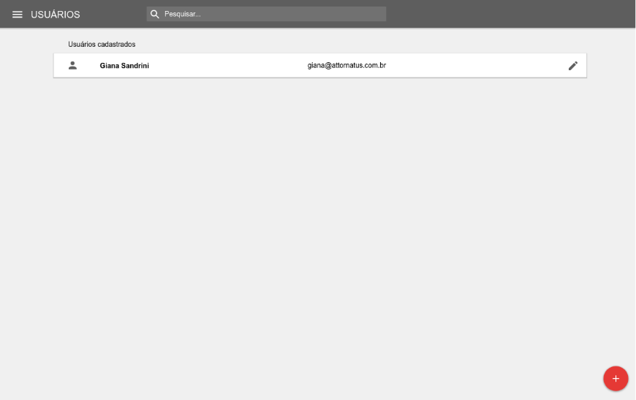
Listagem de usuários:
- Cards com os campos: nome, e-mail e botão de editar
- Filtro por nome com debounce de 300ms
- Estado de loading durante o carregamento e mensagem de erro em caso de falha
- Os dados podem vir de uma API mockada (JSON Server, MSW ou array estático em serviço)

Modal de cadastro de novo usuário com abertura através do botão vermelho que aparece na listagem:

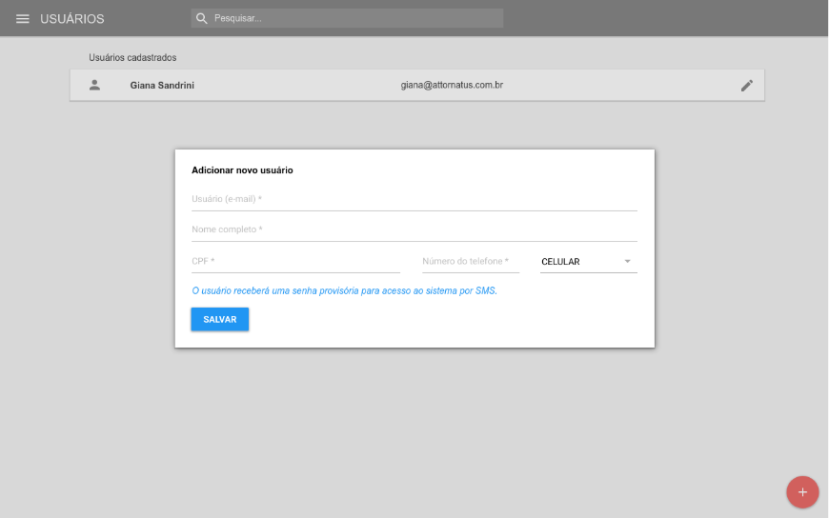
Criação e edição de usuário (em modal):
- Formulário reativo com campos: e-mail (obrigatório), nome (obrigatório), cpf (obrigatório), telefone (obrigatório) e tipo de telefone.
- Validação com mensagens de erro por campo
- Botão de salvar desabilitado enquanto o formulário estiver inválido
- Quando for edição o formulário deve ser preenchido automaticamente

4.2 Requisitos técnicos
- Pelo menos 2 operadores RxJS além de map e tap em uso real (ex: switchMap, forkJoin, catchError, debounceTime)
- Componentes standalone
- Subscriptions gerenciadas sem memory leaks (takeUntilDestroyed, take, async pipe ou unsubscribe manual no ngOnDestroy)
- Cobertura de testes acima de 60% (Preferencialmente usando Vitest ou Jest)
4.3 Diferenciais (não obrigatórios)
- Nx Monorepo com separação em bibliotecas (ex: feature-users, data-access-users, ui)
- Paginação na listagem
- Validação de formato dos dados do formulário (e-mail,cpf e telefone)
- Melhorias no projeto em relação a tela apresentada no protótipo

⚠ Inclua um README.md com instruções de instalação e execução. Projetos que não rodam localmente não serão avaliados.

✅ Dúvidas? Entre em contato pelo e-mail informado no processo seletivo. Boa sorte! 🚀

Estamos ansiosos para conhecer a sua solução.

